山东大学计算机科学与技术学院
可视化技术课程实验报告

学号：202300130239 | 姓名：李江涛 |  | 班级：23数据
实验题目：手机数据采集与分析实践
实验学时：2 |  | 实验日期：2025.12.14
实验目标：

作品描述（实验背景、数据集来源、描述思路（为什么用此种可视化形式？能达到什么样的效果？优点？））：
1.数据集来源：
阿里天池数据集：bike-rental datasethttps://tianchi.aliyun.com/dataset/93509
数据集描述：共享单车的出租过程与环境和季节性环境高度相关。例如，天气条件，降水，星期几，季节，一天中的小时等等可能会影响出租行为。核心数据集与两年历史记录相对应， 该历史记录对应于美国华盛顿特区Capital Bikeshare系统的2011年和2012年。
2.思路：
通过对 day.csv 和 hour.csv 的联合分析，我们发现了以下三个核心行为模式：
1. “双峰”通勤效应 vs “钟形”休闲效应 (Hourly Pattern)
这是数据中最显著的模式。我们将数据按“工作日(Working Day)”和“非工作日(Non-working Day)”拆分，观察每天24小时的流量变化。

工作日 (Working Days)：呈现明显的早晚高峰双峰结构。
早高峰出现在 08:00。
晚高峰出现在 17:00 - 18:00。
结论：这表明共享单车在工作日主要作为通勤工具（解决“最后一公里”问题）。

非工作日 (Weekends/Holidays)：呈现平滑的钟形曲线（正态分布）。
流量从上午10点开始逐渐上升，在 12:00 - 15:00 达到峰值。
结论：周末的骑行更多是为了休闲娱乐、健身或旅游，用户倾向于在气温较舒适的下午出行。

2. 用户分层的行为差异 (User Segmentation)
我们将用户拆分为 Registered (注册会员) 和 Casual (临时用户) 进行对比，发现他们的行为逻辑截然不同。

注册用户 (Registered)：
对工作日高度敏感，构成了早晚高峰的主力军。
对天气有一定的忍耐度（因为是刚需通勤）。

临时用户 (Casual)：
主要活跃在周末和每天的中午/下午时段。、
对环境非常敏感，呈现“看天骑车”的特性。
商业洞察：临时用户是旅游和周末经济的主要贡献者，而注册用户提供了稳定的工作日收入流。

3. 季节与温度的非线性关系 (Environmental Impact)
季节性：骑行量在 秋季 (Fall) 达到最高，其次是夏季和春季，冬季最低。有趣的是，虽然夏天温度高，但华盛顿特区的秋季（通常指9-11月）气候最宜人，因此骑行量反而超过夏季。
温度拐点：骑行量与温度呈正相关，但存在一个“舒适区”。当体感温度过高（酷热）或过低（严寒）时，骑行量都会下降。最佳骑行体感温度大约在 25°C - 30°C 之间（对应归一化数据的 0.6-0.7 左右）。
结果图片：

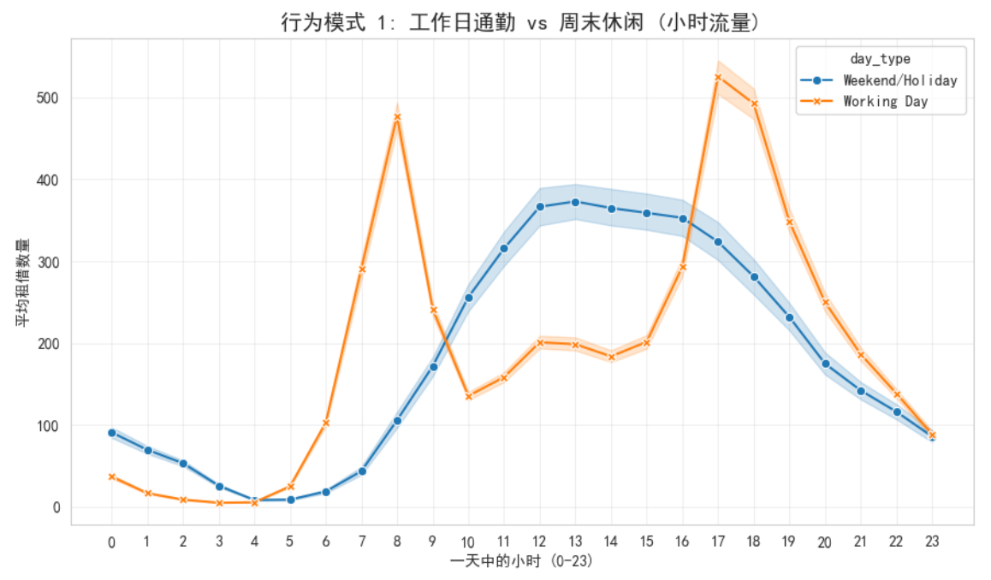
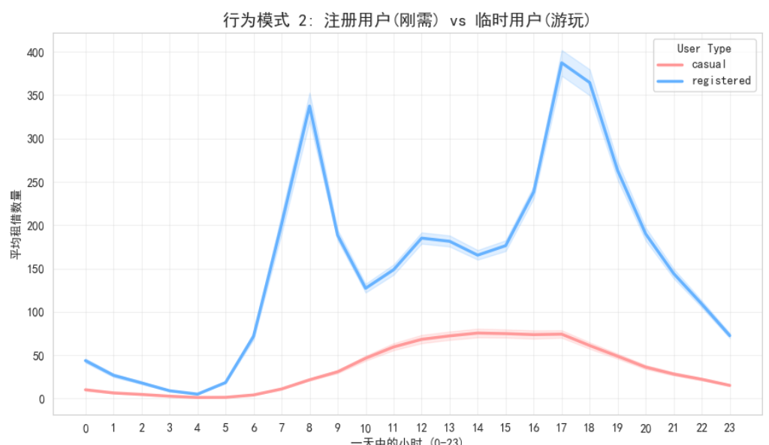
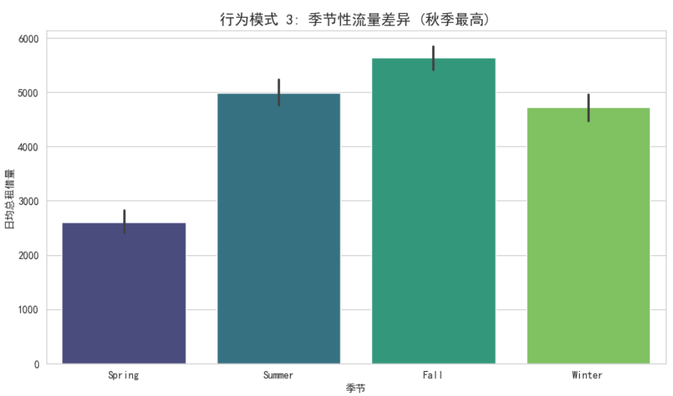
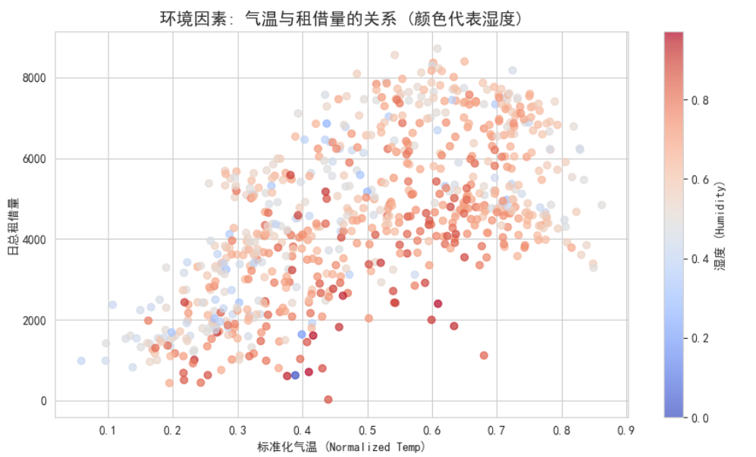

图片解读：
第一张图 (Line Plot)：你会清晰地看到红线（工作日）有两个尖锐的峰（8点和17点），而蓝线（周末）是一个平滑的弧线。这直观地证明了该系统是混合型系统（兼具通勤和旅游功能）。

第二张图(Line Plot)：对比 Casual 和 Registered。你会发现 Casual 用户（红色）的曲线非常平缓，主要集中在白天；而 Registered 用户（蓝色）几乎完全复刻了通勤的高峰曲线。这意味着如果你想推广会员卡，应该针对通勤族；如果你想卖单次票，应该针对游客。

第三张图(Bar Plot)：展示了秋季（Fall）是骑行量最高的季节。这可能与华盛顿特区的气候有关（夏天可能过于闷热潮湿，冬天太冷，秋天最适合户外活动）。

第四张图(Scatter Plot)：展示了气温越高（向右），骑行人数通常越多，但颜色（湿度）也揭示了，如果在高温高湿（右上角红色点）的情况下，人数可能会不如预期多。

